**ORGANIC REACTIONS**

**1.RESORCINOL FUSION TEST:**

Resorcinol condenses with phthalic an hydride in the presence of concentrated sulphuric acid to give fluoresein.

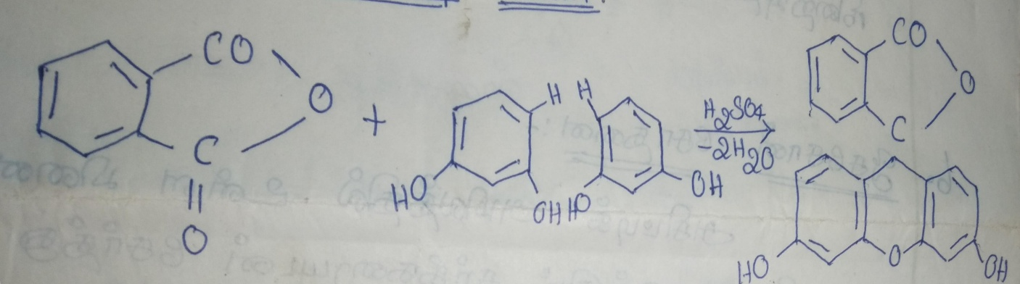

Phthalic unhydride. Resorcinol. Fluoresscein

Fluorescein dissolves in alkalies to give a reddish brown solution on dilution the solution gives a strong yellowish green fluorescence.

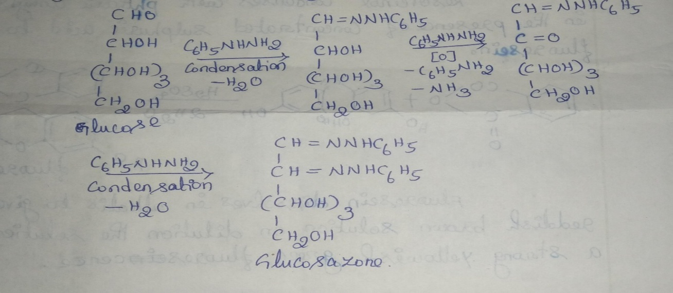**2.OSAZONE FORMATION:**

i)one molecule od phenyl hydrazine condenses with the aldehyde group of glucose and forms the corresponding phenyl hydrazine.

ii) when glucose is warmed with excess phenyl hydrazone a second molecule of the phenyl hydrazine oxidises yhe secondary alcoholic group on the carbon atom next to the aldehyde group. The corresponding ketone is formed.

iii) Now a third molecule of phenyl hydrazine condenses with this newly producted keto group giving the final product glucosazone.

**3. BROMINATION:**

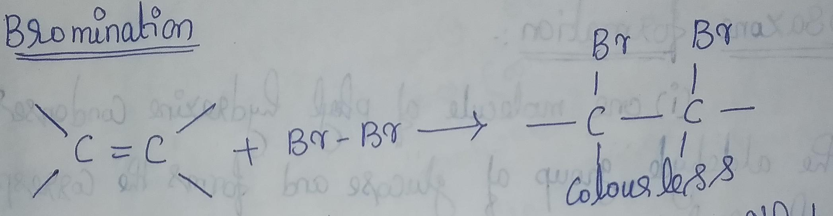

Unsaturated compound is react with bromine to get (removal of orange red colour) colourless solution.

**4. ESTERFICATION:**

Alcohol react with carboxylic acid in the presence of sulphuric acid to give ester.

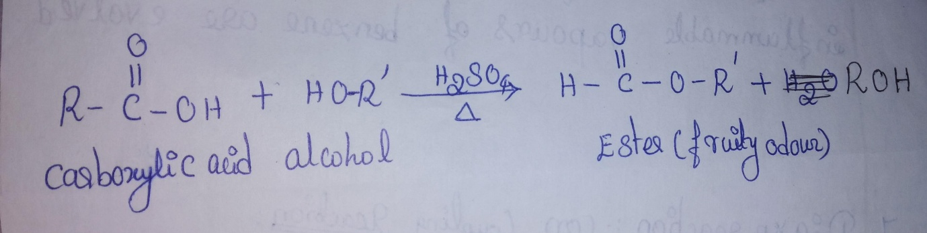

**5. BIURET TEST:**

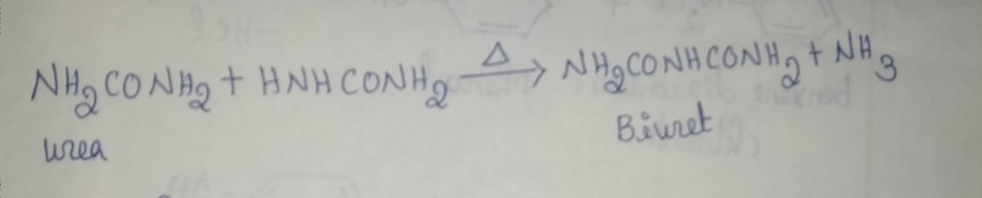

When urea is heated gently it losses ammonia forming a compound called “biuret”.

An alkaline solution of biuret(NaoH)when treated with a drop of Cuso4 solution produces a violet colour. This biuret test serves as a confirmatory test for urea (a diamide).

**6.DICARBOXYLATION**:

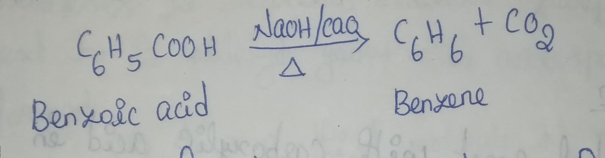

When benzoic acid is heated with sodalime (a mixture of caustic soda and quick lime) inflammable vapours of benzene are evolved.

**7. DIAZOREACTION (OR) COUPLING REACTION**:

When aniline or phonol is reacted with benzene diazonium chloride diazo coupling takes place to given azodyes.

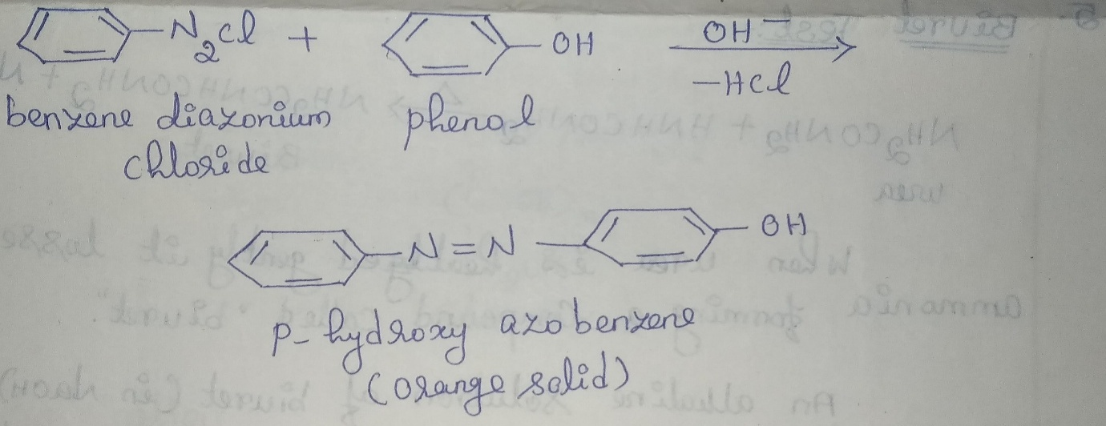

**கரிம வினைகள்**

**1.ரெசார்சினால் இணைவு வினை**:

ரெசார்சினாலை அடர் கந்தக அமிலத்தின் முன்னிலையில் தாலிக் நீரிலியை கொண்டு ஒடுக்கும் போது புளூரசீன் உருவாகிறது.இதனை காரத்தினால் கரைக்கும் போது சிவப்பு பழுப்பு நிறம் தோன்றுகிறது.இதனை நீராற்பகுக்கும் போது மஞ்சள் கலந்த பச்சை நிறம் உண்டாகிறது.

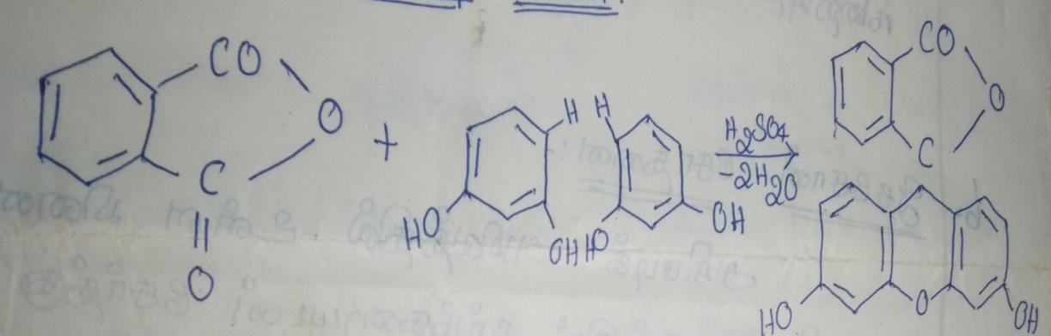 தாலிக் நீரிலி ரெசார்சினால் புளூரசீன்

**2. ஓசசோன் சோதனை:**

அசிட்டிக் அமிலத்தில் உள்ள பினைல் ஹைட்ரசீனை ஒடுக்கும் சர்க்கரையுடன் சேர்த்து கொதிக்க வைக்கும் போது ஒசசோன் உருவாகிறது.மோனோசாக்கரைடுகளின் முதல் இரு கார்பன்கள் இவ்வினையில் பங்கேற்கின்றன. குளுக்கோஸ்,ப்ரக்டோஸ் மற்றும் மானோஸ் போன்ற மாறுபட்ட மோனோ சாக்கரைடுகள் ஒரே மஞ்சள் நிற ஓசசோனைத் தருகின்றன.

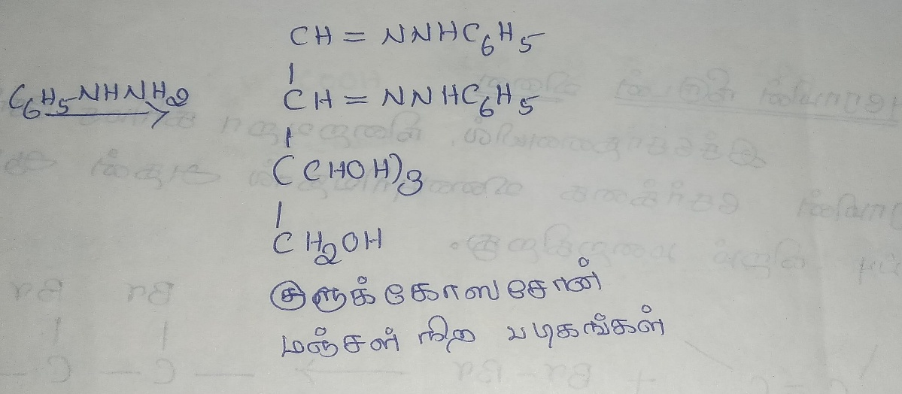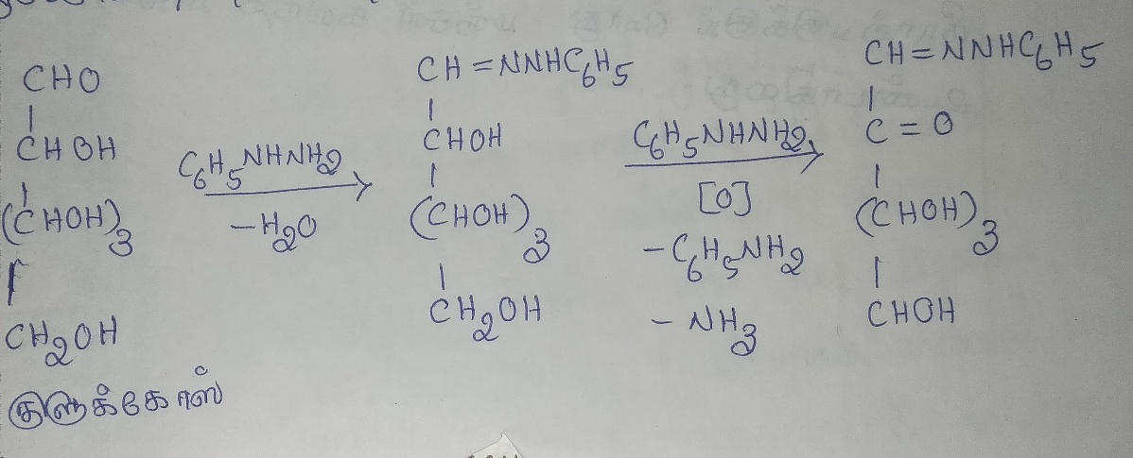

**3. புரோமின் நீருடன் வினை**:

இச்சோதனையில் நிறைவுறா கரிமச் சேர்மங்களுடன் புரோமின் சேர்க்கை வினைபுரிவதால் அதன் ஆரஞ்சு சிவப்பு நிறம் மறைகிறது.

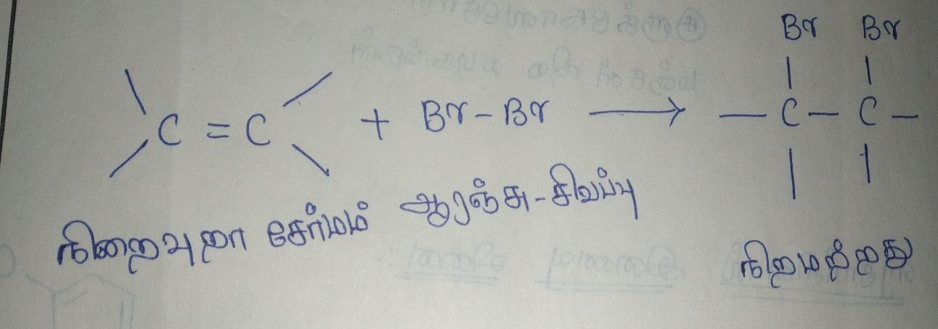

**4.எஸ்ராக்க வினை:**

ஆல்கஹால்கள்,கார்பாக்ஸிக்அமிலங்களுடன் கனிம அமிலங்கள் முன்னிலையில் வினைபட்டு பழ மணமுடைய எஸ்டர்களை உருவாக்குகின்றன.

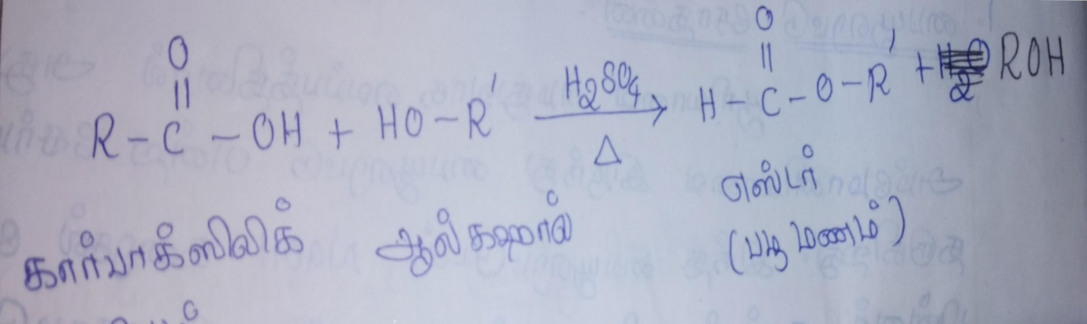

**5.பையூரெட்டு சோதனை:**

யூரியாவை மெதுவாக வெப்பத்தினால் அது அம்மோனியாவை இழந்து பையூரெட்டு என்ற சேர்மத்தை தருகிறது.இந்த பையூரெட்டுடன் NaOH கரைசல் சேர்த்து பின்னர் காப்பர் சல்பேட்டுக் கரைசல் ஒரு சொட்டு சேர்த்தால் ஊதா நிறம் தோன்றுகிறது.இச்சோதனை யூரியாவை(டை அமைடு) உறுதிபடுத்துவதற்கான சோதனையாகும்.

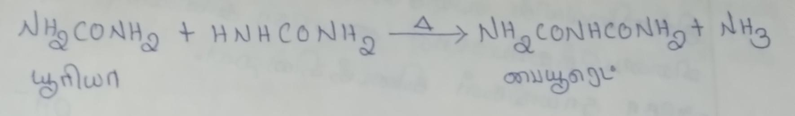

**6.கார்பாக்ஸில் தொகுதி நீக்கம்:**

பென்சோயிக் அமிலத்தைச் சோடாச் சுண்ணாம்புடன் (எரிசோடா சுண்ணாம்பு கொண்ட கலவை) சூடு செய்வதால் தீப்பற்றக்கூடிய பென்சீன் ஆவிகள் வெளிவிடப்படுகின்றன

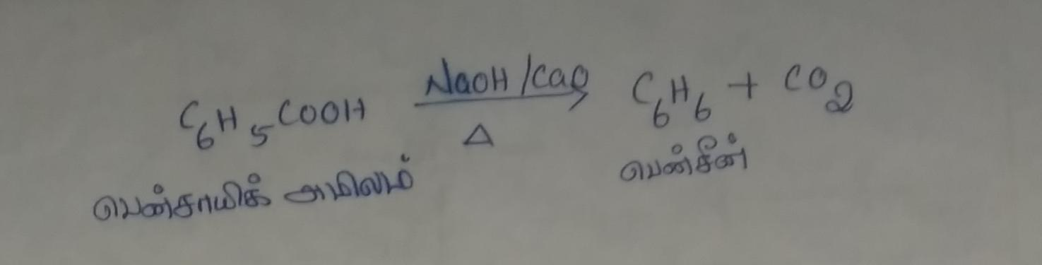

**7. இணைப்பு வினை அல்லது டைஅசோ வினை:**

அனிலினோ அல்லது பீனாலோ காரத்தின் முன்னிலையில் பென்சீன் டையசோனியம் குளோரைடுடன் வினைபடுத்தப்பட்டால் டையசோ இணைப்பு ஏற்பட்டு அசோ சாயங்கள் கிடைக்கின்றன.

